Bitiş tagları «/» işareti ile belirtilir. ÖRNEK <>MERHABA</>

Bir web sayfası oluşturmak için yapılması gerekenler: Html uzantılı dosya oluştur.Boşluga tıklayarak new sayfa oluşturdan yapılır.

Bir html sayfasının tarayıcılar tarafından Html5 olarak algılanabilmesi için: Sayfanın en üst kısmına ! ünlem eklenmesi gerekir.! İşareti yapıp enter a basınca syntax ler otomatik gelir.

<p>Yazıları paragraf haline getirir.</p>

Metin içinde satır başı yapmak için kullanılır<br>.HTML kodlarken alt satıra geçmek için enter tuşuna basılmasının, veya kelimeler arasında birden fazla boşluk bırakmak için space tuşuna basılmasının ziyaretçi tarafında bir etkisi yoktur.

Yazıları başlık haline getirir. Standart 6 tane başlık tagı bulunmaktadır.

**Başlık 1**

**<h2>Başlık 2</h2>** h nin yanındaki rakamlar büyüdükçe karekter puntosu küçülür.

Yatay çizgi oluşturmak için kullanılır<hr>-------------------------------------------------------------------------------

<strong>Metinleri kalınlaştırmak için kullanılır. </strong>

Yazıyı eğik (italik) yazdırmak için kullanılır. <i>*Merhaba<i/>*

<u>Yazının altını çizmek için kullanılır.</u> underline

<div>Blok elemandır, kapladığı alan ne olursa olsun tüm satırı işgal eder

<span> Inline elemandır, sadece kapladığı alan kadar yer işgal eder.Mesala bir kısım kelimeyi eğik yazacaksak span içine alırız.

<a> ancher Web sitelerinde, Bir sayfadan başka bir sayfaya, Farklı bir siteye Bağlantı vermek için <a> tagı kullanılır.bağlantıyı farklı sayfada açmaya yarar.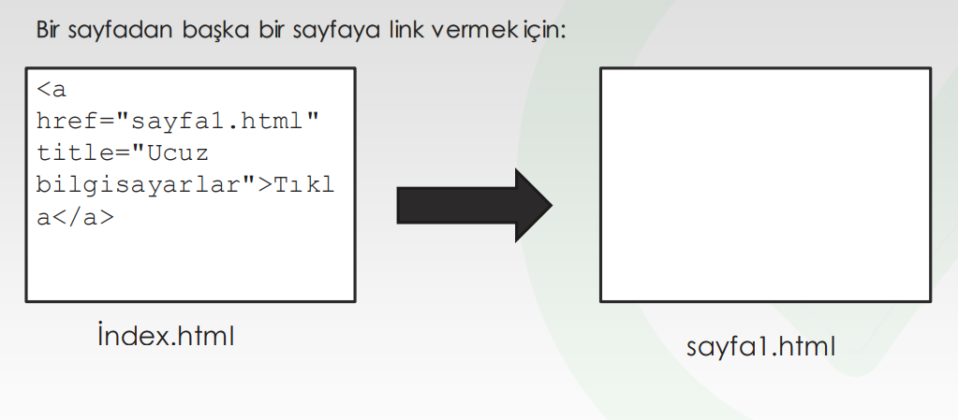

Web sitelerinde, Bir sayfadan başka bir sayfaya, Farkı bir siteye Bağlantı vermek için tagı kullanılır.

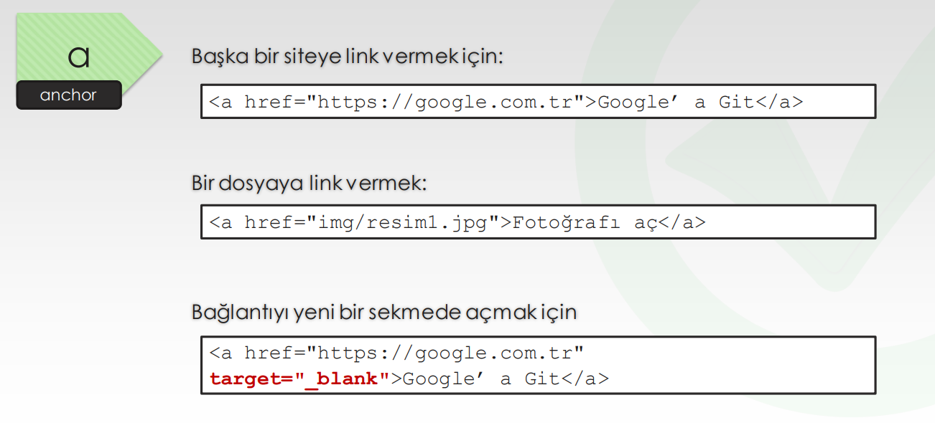

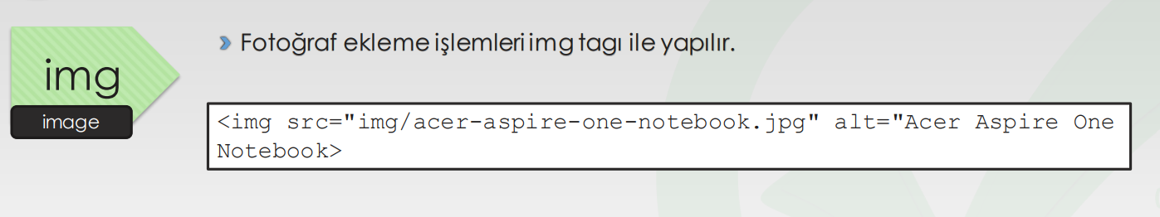

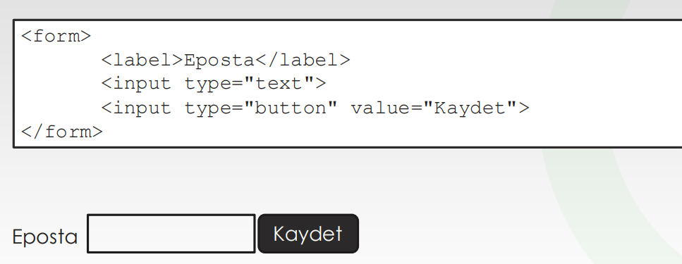

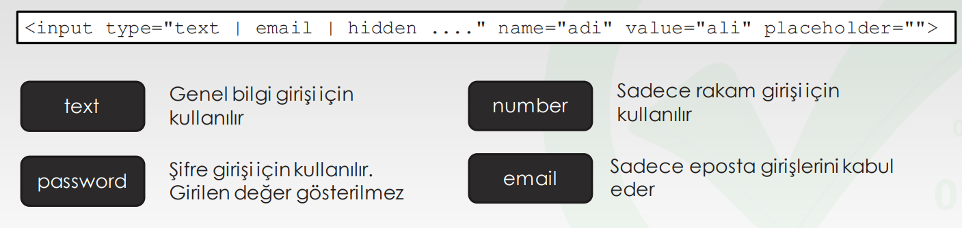

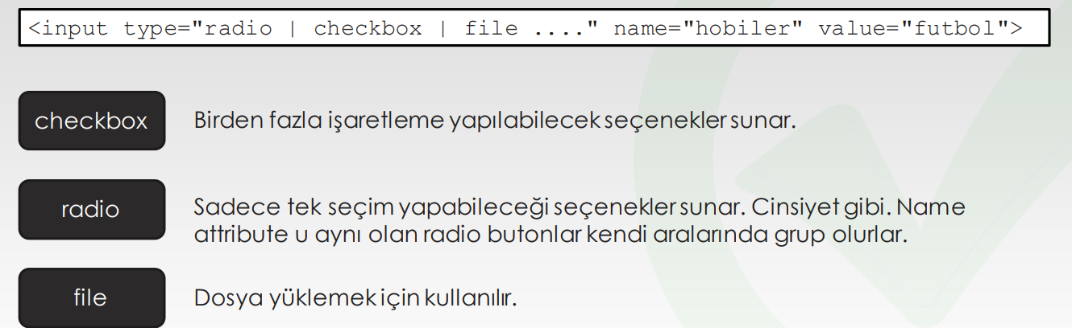

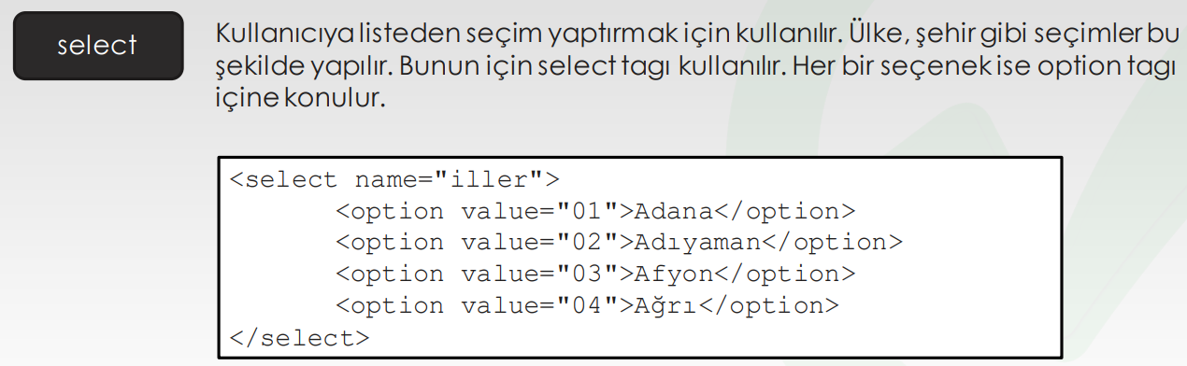

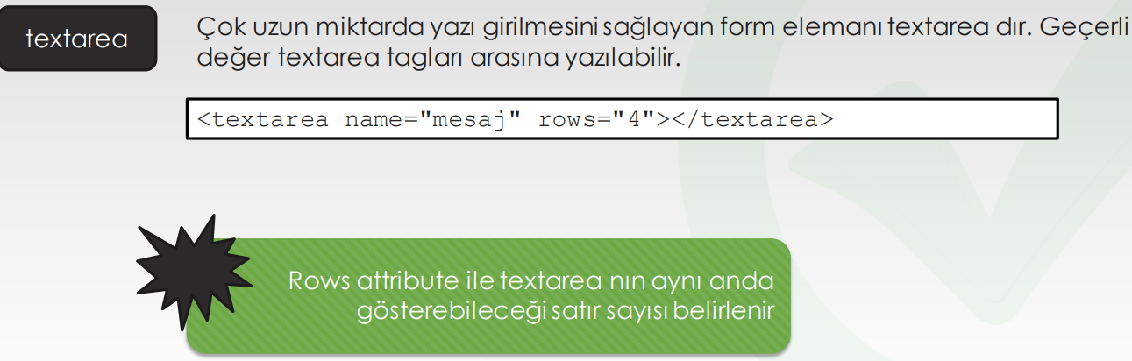

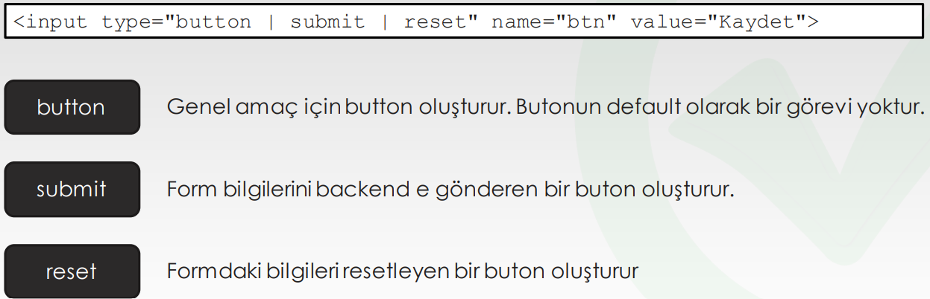

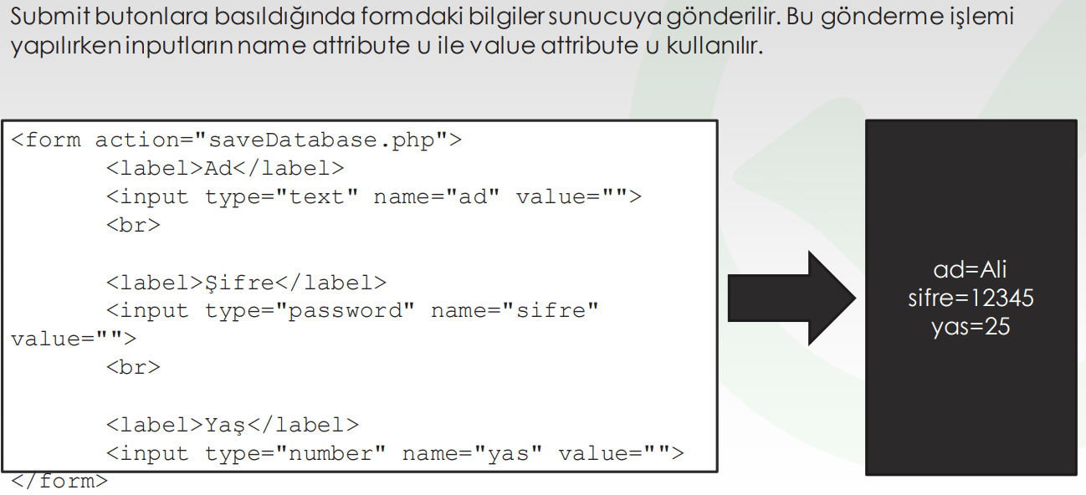

CSS OLUŞTURMA

Css oluştururken html uzantılı dosyayı <link rel="stylesheet" href="css/style.css" />

stylee olarak css uzantılı dosyaya bağlarken <p class="red"> red isminde bir uzantı html de oluşturduk.bu red uzantısını kullanmak için css dosyasına gelip nokta ile red yazıp süslü parantez içine color veya text veya herhangi bir şey yazıp html uzantılı dosyaya hükmederiz. .red{

    color: red;

}

FLEXBOX OLUŞTURMA

<link rel="stylesheet" href="css/style2.css" /> LİNK OLUŞTURDUK(style2.css)

<div class="container"> CLASS İSMİ OLARAK CONTAİNER OLUŞTURDUK(html içinde)

.container{

    display: flex;

    flex-direction: row;

    justify-content:space-between;

}CONTAİNER İÇİNE BİLGİLERİ GİRDİK(stylee2.css dosyasında yaptık.html den hükmedeceğiz.)

PADDİNG-MARGİN OLUŞTURMA

<link rel="stylesheet" href="css/style3.css" />

<div class="container">

      <div class="kutu"></div>(CONTAİNER VE KUTU İSMİNDE 2 CLASS OLUŞTURDUK)

.container{

    width: 300px;

    height: 200px;

    background-color: coral;

}

.kutu {

    width: 150px;

    height: 100px;

    background-color: blueviolet;

    margin-left: 50px;

}  (OLUŞTURDUĞUMUZ CLASS LARIN ÖZELLİKLERİNİ GİRDİK)